یەکی مای
یەکی مای ڕۆژی جیهانیی کرێکارانە. ئەم ڕۆژە لە یەک کاتدا، ڕۆژی تێکۆشانی کرێکاران و ڕۆژی ئاهەنگگێڕانیشە، کە تیایدا کرێکارەکان لە پێناو خستنەڕووی دۆزە گرنگەکانیان و بەهاکانی بزوتنەوەی کرێکاران ڕێپێوان ساز دەدەن.

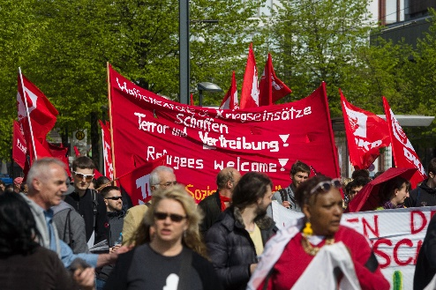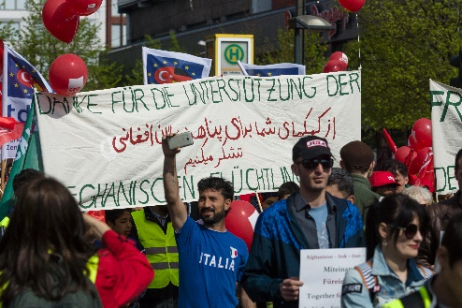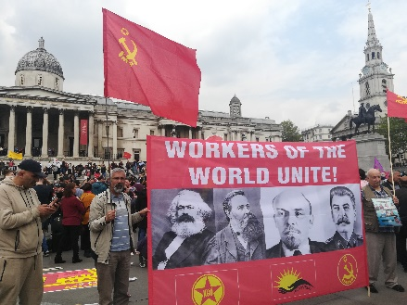ساڵانە هەزارەها خەڵکی لە جیهاندابەشداری لە ڕێپێوانی ١ی مای دەکەن. ئەم ڕۆژە کە لە زۆرێک لە وڵاتان پشووی فەرمییە. لە پشت ئەم پشووەوە خەباتێکی درێژخایەنی پەنهان بۆ ئەمافانە هەیە کە لە ئەمڕۆدا پێمان وایە بە ئاسانی بەدەست هاتوون.
بەرلین. وێنە: سێرگی کول،Shutterstock لەندەن. وێنە: لۆندیسلاند، Shutterstock بەرلین. وێنە: سێرگی کول، Shutterstock

مێژووی یەکی مای
وەک یەکێک لە دەرەنجامەکانی شۆڕشی پیشەسازی لە ساڵانی ١٨٠٠دا، لە زۆرێک لە وڵاتان ژمارەیەکی زۆر کارگە و کارخانە زیادیان کرد. کەلوپەل بە ڕێژەیەکی زۆر بەرهەم هێنران و خەڵکی بۆ کارکردن ڕوویان کردە شارەکان. کاتی ڕۆژێکی کارکردن زۆر درێژخایەنتر بوو لەوەی ئێستا پێێ ڕاهاتووین، وە لە زۆر جێگە بارودۆخی شوێنی کارکردن لەبار و گونجاو نەبوون. ئیتر وردە وردە کرێکارەکان لە پێناو خەبات و تێکۆشان بۆ مافەکانیان لە ڕێکخراوەکانی کرێکاراندا دەستیان بە خۆ ڕێکخستن کرد.
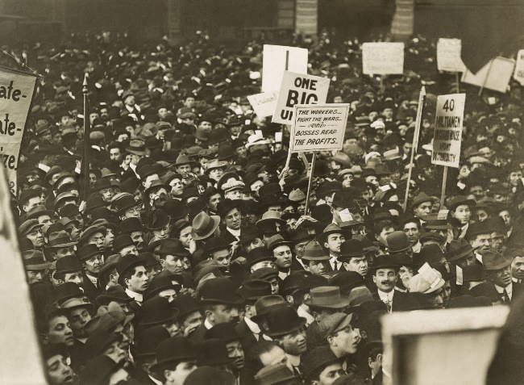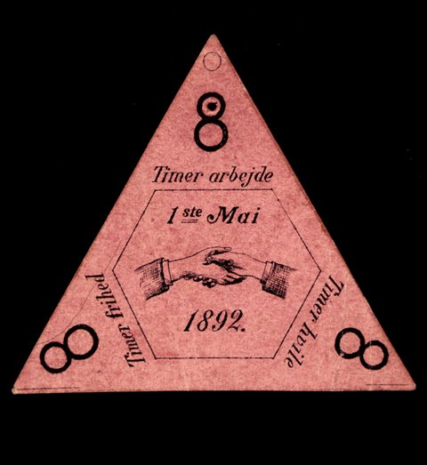
نیۆیۆرک ساڵی ١٩١٢. وێنە: مێژووی ئێڤەرێت، Shutterstock سەرچاوە: Flickr
لە کۆنگرەیەکی نێونەتەوەیی کرێکاران لە ساڵی ١٨٨٩ لە پاریس، بڕیاردرا کە کرێکاران لە ڕۆژێکدا هەشت سەعات کار بکەن. هەروەها بڕیاریش درا کە یەکی مای بکرێتە ڕۆژی کرێکاران. چۆنیەتی بەڕێوەچوونی ڕێوڕەسمی ڕۆژەکە، بەجێهێڵدرا بۆ هەر وڵاتێک کە چۆن دەخوازێت بەو جۆرە ئەنجامی بدات.

یەکی مای لە نەرویج
بزوتنەوەی کرێکاران لە نەرویج لە ساڵی ١٨٩٠ بۆ یەکەمین جار ئاهەنگی (یەکی مای)یان وەک ڕۆژی خەبات و خۆشیی خۆیان گێڕا. ئەو ڕۆژە لە زۆرێک لە شارەکان، وە لە پایتەخەتی وڵات، کە ئەو کات ناوی کریستیانیا بوو بە ڕێکخستن و ئەنجامدانی ڕێپێوان پیرۆز کرا. خەلکێکی زۆر لە ڕێپێوانەکەدا بەشدارییان کرد و گرنگترین دۆزی خەباتیشیان بریتی بوو لە هەشت کاتژمێر کارکردن لە ڕۆژێکدا. یەکیک لەو دروشمانەی لە ڕێپێوانەکاندا بەرزیان کردبووەوە، ئەمە بوو: "هەشت سەعات کار، هەشت سەعات پشوودان و هەشت سەعات خەوتن".
ساڵانێکی زۆر گرنگترین داخوازیی کرێکاران بریتی بوو لە ٨ سەعات کارکردن لە ڕۆژێکدا. دواتر ڕۆژەکە بووە بۆنەیەک بۆ خستنەڕووی خواست و دونیابینی و بیروباوەڕەکانی کرێکاران.

ڕێپێوانی یەکی مای
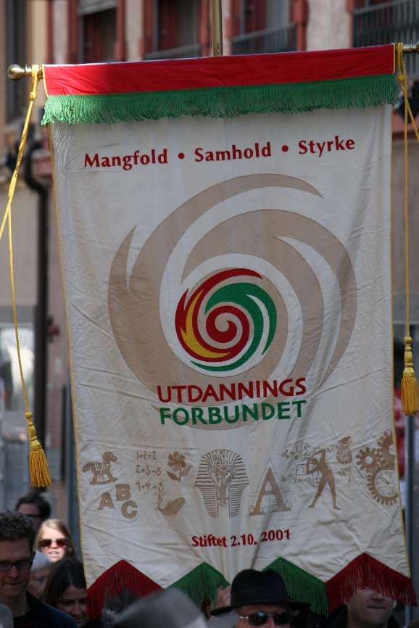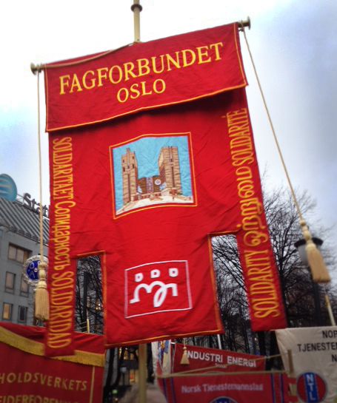 پارتە سیاسییەکان و هەندێک لە ڕێکخراوەکان بە ڕێکخستن و ئەنجامدانی گەلێک چالاکیی جۆراوجۆر یادی ڕۆژەکە دەکەنەوە. هەر لە بەرەبەیانییەکی زووی یەکی مای ئاهەنگگێڕان دەست پێدەکات ئەویش بە کۆبوونەوە لە شوێنی دیاریکراو و زۆربەی کاتیش خواردنی نانی بەیانی پێکەوە. پاش ئەوە کاتی خوێندنەوەی وتار و ڕێپێوانی یەکی مای دەست پێدەکات. ئەوانەی بەشداری دەکەن، چەندها لافیتە بەرز دەکەنەوە کە دەری دەخات هەڵگرانی سەر بە کامە ڕێکخراوەن. لە پاڵ ئەوەدا لەو ڕێپێوانەدا چەندین دروشم بەرز دەکرێنەوە کە ئاوێنەیەکە بۆ دۆزە ڕەوا کۆمەڵایەتییەکان. موزیک و گۆرانیش هەمیشە لە یەکی مایدا بەها و بایەخی خۆیان هەبووە.
سەرچاوە: Wikimedia

ڕۆژێکی نێونەتەوەیی سۆلیداریتێتە
یەکی مای بۆ بزوتنەوەی کرێکاران لە نەرویج و کرێکاران لە سەرانسەری دونیادا ڕۆژێکی خۆش و هاوکات ڕۆژێکی سیاسیی گرنگیشە. هەر لە سەرەتاوە یادکردنەوە و پیرۆزکردنی یەکی مای ڕۆژێکی نێونەتەوەیی، ڕۆژێکی تێکۆشان و ڕسیمبولێک بووە بۆ یەکێتی و بەهێزکردنی بزوتنەوەی کرێکاری.
ئەم ڕۆژە زۆربەی کات بۆنەیەک بووە بۆ چاندنی تۆوی یەکگرتوویی و ناسنامە بۆ خەبات و تێکۆشان و دروشمەکان. لە ڕۆژگاری ئەمڕۆدا یەکی مای بۆتە ڕۆژێکی گرنگ بۆ پیشاندانی سۆلیداریتێت لەگەڵ کرێکاران لە سەرانسەری جیهاندا.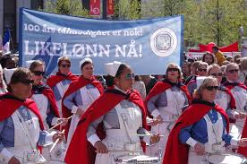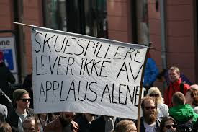
سەرچاوە: Flickr

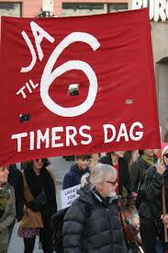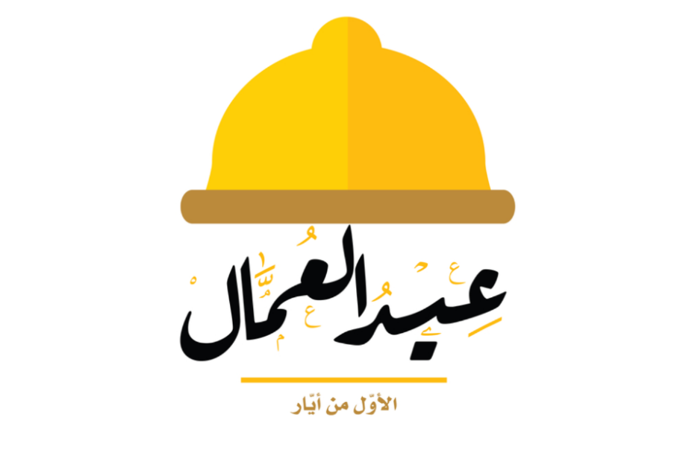
وێنە: Flickr دروشمی یەکی مای بە زمانی عەرەبی. سەرچاوە: ئەبو زەینەب، Shutterstock

